- Khai báo thông tin tài khoản
  - Sơ đồ usecase
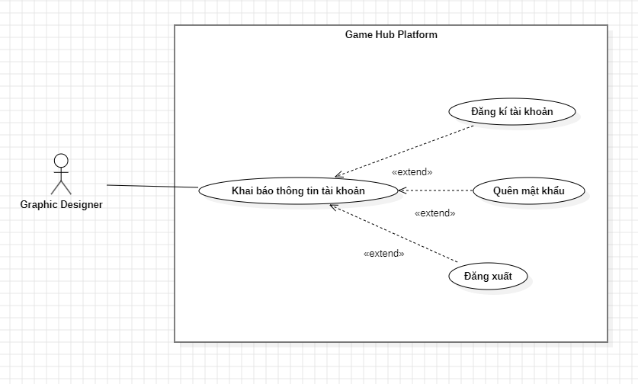

  - Sơ đồ tuần tự

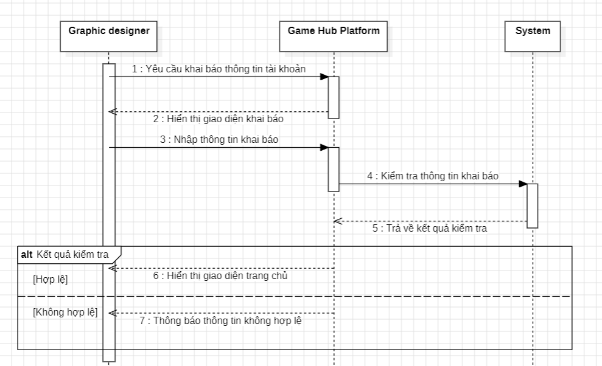
  - Sơ đồ hoạt động:
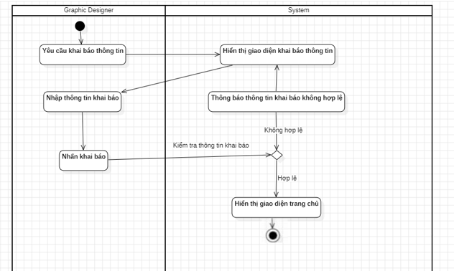

- Upload Free Game Assets
  - Sơ đồ usecase
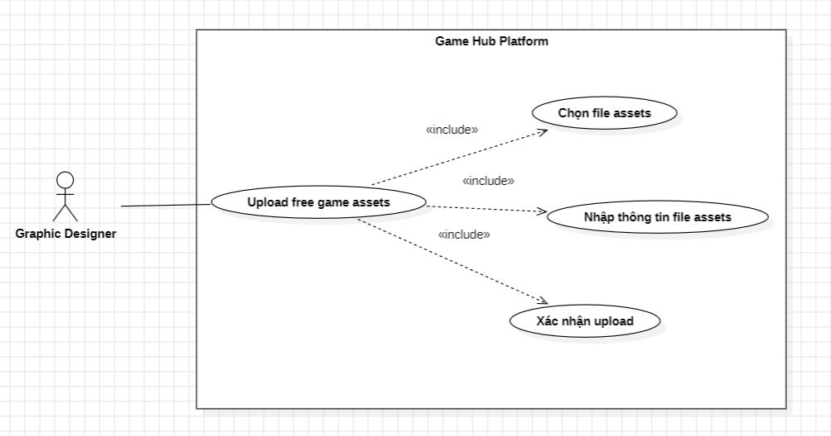

  - Sơ đồ tuần tự
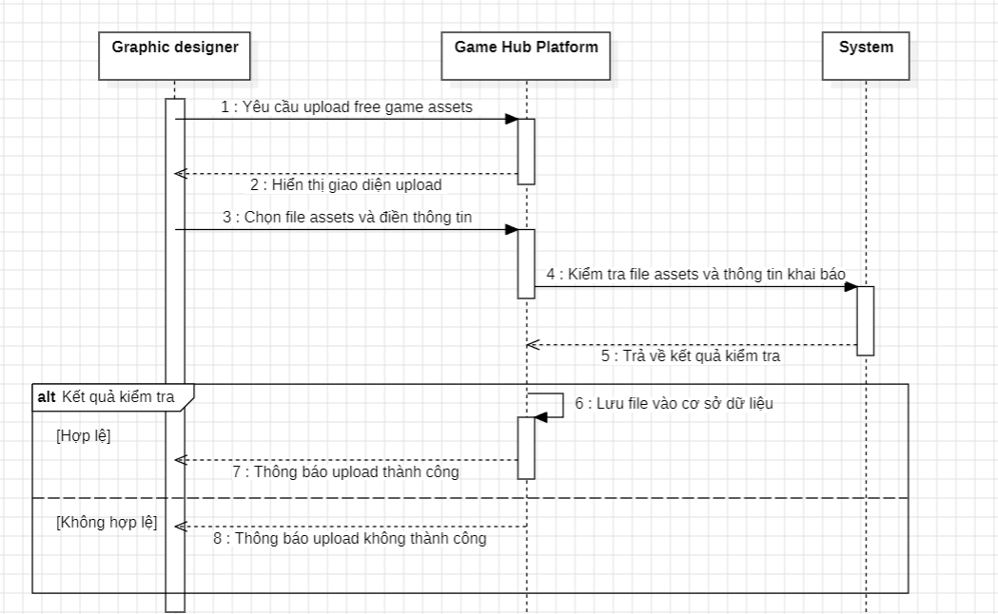

  - Sơ đồ hoạt động
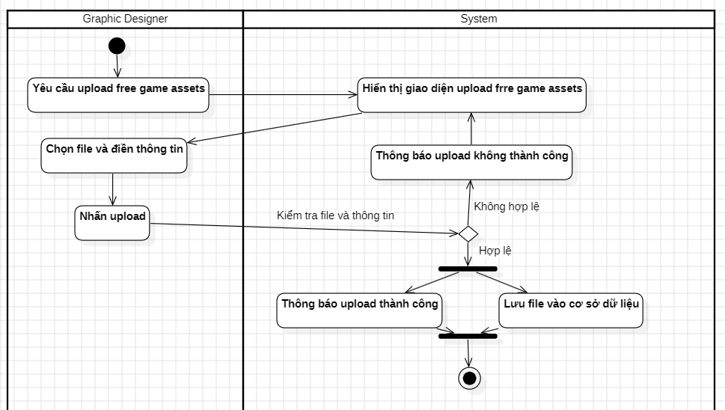

- Đăng ký và upload các assets có phí
  - Sơ đồ usecase
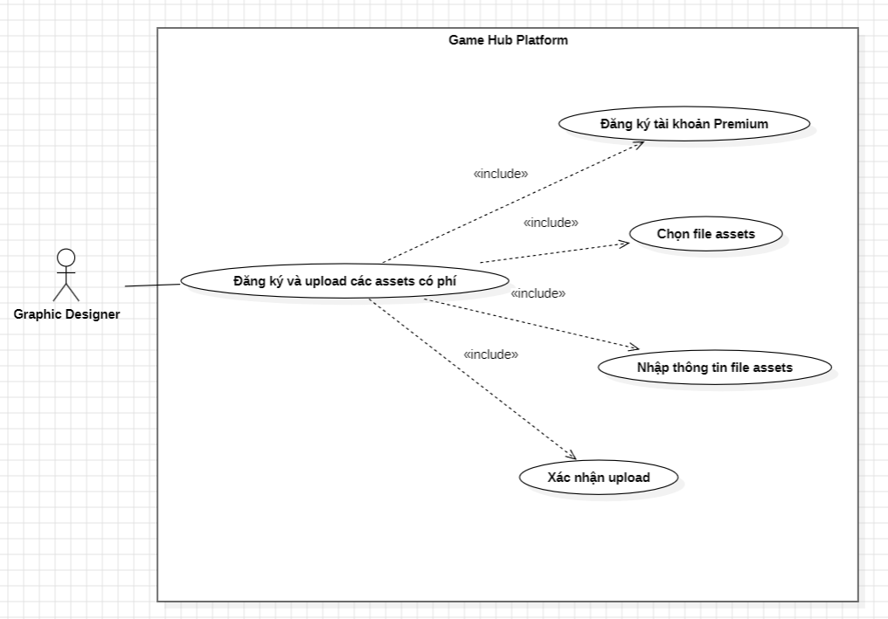

  - Sơ đồ tuần tự
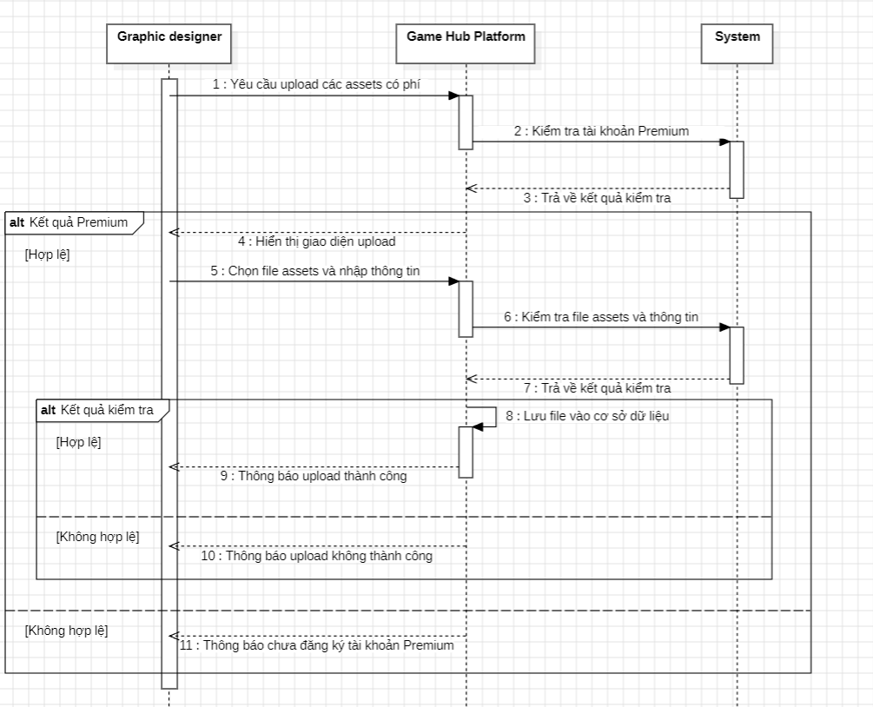

  - Sơ đồ hoạt động
